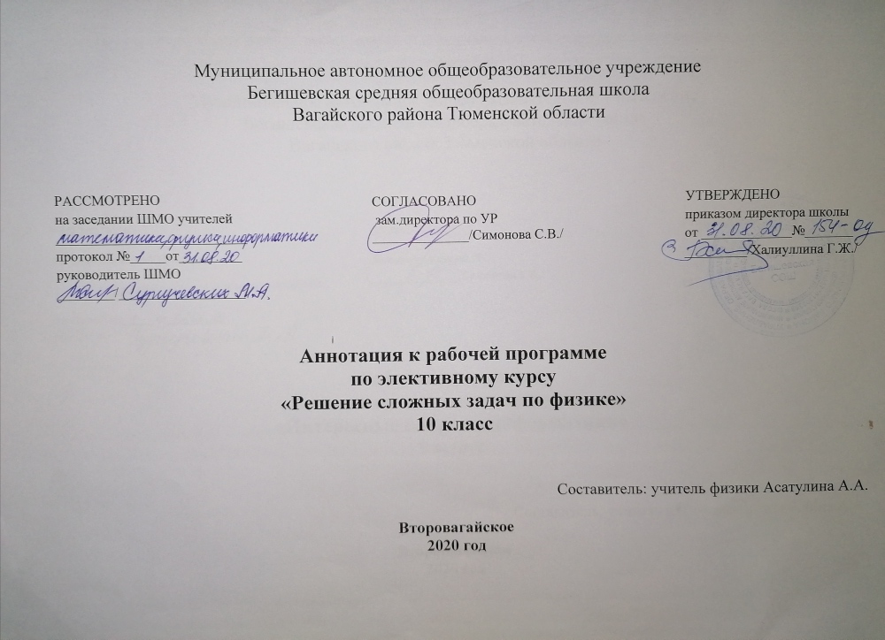
Нормативная база и УМК

Рабочая программа элективного курса по физике «Методы решения физических задач» на 2020 – 2021 учебный год составлена на основе
- Закон Российской Федерации «Об образовании в Российской Федерации» от 29.12.2012 № 273(в редакции от 26.07.2019);
- Приказ Минобразования России от 17.05.2012 № 413 «Об утверждении федерального компонента государственных образовательных стандартов среднего общего образования» (в редакции от 24.09.2020);
- Учебный план среднего общего образования Муниципального автономного общеобразовательного учреждения Бегишевской средней общеобразовательной школы Вагайского района Тюменской области.

- «Программы элективных курсов. Физика. 9-11 классы. Профильное обучение», составитель: В.А. Коровин, - «Дрофа», 2007 г.
- авторской программы «Методы решения физических задач»: В.А. Орлов, Ю.А. Сауров, - М.: Дрофа, 2005 г.

Для реализации программы использовано учебное пособие: В.А. Орлов, Ю.А. Сауров «Практика решения физических задач. 10-11 классы», - «Вентана-Граф», 2010 г.
Зорин Н. И. элективный курс «Методы решения физических задач»: 10-11 классы. – М.: ВАКО, 207. – 336 с. – (Мастерская учителя).
Курс рассчитан на 1 год обучения

Литература для учителя:

ЕГЭ по физике. 11 класс : учебное пособие / Е. М. Шулежко, А. Т. Шулежко. – М. : БИНОМ. Лаборатория знаний, 2011.
Тематические и тренировочные варианты тестов ЕГЭ под редакцией ФИП Литература для учителя
Орлов В. Л., Сауров Ю. А. «Методы решения физических задач» («Программы элективных курсов. Физика. 9-11 классы. Профильное обучение»). Составитель В. А. Коровин. Москва: Дрофа, 2005 г.
Зорин Н. И. «Элективный курс «Методы решения физических задач»: 10-11 классы», М., ВАКО, 2007 г. (мастерская учителя).
Яворский Б. М., Селезнев Ю. А. «Справочное руководство по физике для поступающих в вузы и для самообразования», М., Наука, 1989 г.
Бобошина С. Б. «ЕГЭ. Физика. Практикум по выполнению типовых тестовых заданий», М., Экзамен, 2009 г.
Курашова С. А. «ЕГЭ. Физика. Раздаточный материал тренировочных тестов», СПб, Тригон, 2009 г.
Москалев А. Н., Никулова Г. А. «Готовимся к единому государственному
Литература для обучающихся
Трофимова Т. И. «Физика для школьников и абитуриентов. Теория. Решение задач. Лексикон», М., Образование, 2003 г.

Задачи курса:

1. Развитие познавательных интересов, интеллектуальных и творческих способностей в процессе решения физических задач и самостоятельного приобретения новых знаний;
2. Совершенствование полученных в основном курсе знаний и умений;
3. Формирование представителей о постановке, классификаций, приемах и методах решения физических задач;
4. Научить применять знания по физике для объяснения явлений природы, свойств вещества, решения физических задач, самостоятельного приобретения и оценки новой информации физического содержания.
5. Подготовить учащихся к успешной сдаче ЕГЭ по физике.
6. Углубление и систематизация знаний учащихся;
7. Усвоение учащимися общих алгоритмов решения задач;
8. Овладение основными методами решения задач.

Контроль знаний и умений
Промежуточный контроль знаний осуществляется в форме выполнения зачетных работ - тестов в бумажном варианте и формате on-line.
В качестве итогового контроля обучающимся предлагается выполнить одну из демонстрационных версий ЕГЭ прошлых лет.
Но окончательная успешность освоения курса будет определена после сдачи ЕГЭ по физике.

Всего часов на изучение программы предметного курса по физике «Решение сложных задач по физике»: 16 ч. (10кл.)
Количество часов в неделю: 0,5 ч.

